Школьный меридиан
№ 1(2011 – 2012 учебный год)
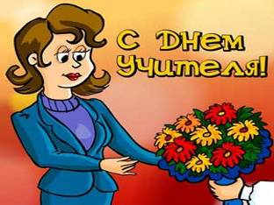  Учитель… Когда произносишь это  слово, всегда охватывает волнение! Учитель не только даёт знания по тому или иному предмету, но и оставляет след в душе каждого человека: ведь именно он помогает формироваться этой душе! Поэтому учитель заслуживает глубокого уважения. Вам памятник, учителя, мы высекли бы из красного гранита. Поставили бы на просторе Большое человеческое сердце. Это был бы самый удачный памятник – человеческое сердце, открытое навстречу людям.  Овчинникова Вероника, 10 класс А  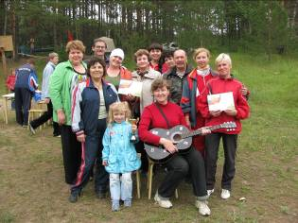 | Об учителях и не только…  Задача учителя не в том, чтобы дать ученикам максимум знаний, а в том, чтобы привить им интерес к самостоятельному поиску знаний, научить добывать знания и пользоваться ими.  Константин Кушнер  Иную педагогическую нагрузку можно сравнить только с космическими перегрузками.  Константин Кушнер  Хорошие учителя создают хороших учеников. Остроградский М. В.  Школьные учителя обладают властью, о которой премьер-министры могут только мечтать. У. Черчилль  Чтобы научить другого, требуется больше ума, чем чтобы научиться самому. Монтень  Воспитатель сам должен быть тем, чем он хочет сделать воспитанника. В. Даль  Учителем надо будет родиться и только после этого стать! Р.Рождественский
  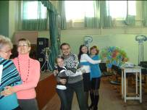 | Урок музыки в 12 классе А в День дублёра
Профессия учителя во все времена оставалась наиболее почетной, но в то же время наиболее тяжелой. Умение передать свой опыт молодым, только вступающим в самостоятельную жизнь людям, - это талант. Я особенно это понимаю, потому что моя мама – тоже учитель.
Наверное, каждому учителю хочется, чтобы именно его ученик в будущем добился успеха. И, конечно же, каждому учителю приятно, когда именно так и происходит. Но самой главной радостью для учителя является благодарность учеников. Мы всегда должны помнить наших учителей, которые, не щадя сил и времени, терпеливо и настойчиво образовывали нас. По-моему, государство должно больше заботиться о людях, воспитывающих будущее страны.
Я и мои одноклассники понимаем, как трудно нас наставлять и воспитывать. Но учителя с честью, достоинством и гордостью выполняют свой долг. И мы им за это очень благодарны. Мы никогда не забудем своих учителей, открываюших нам дорогу во взрослую жизнь уже сегодня! Орлова Анна 8 класс А
Коротко о разном
- В летней спартакиаде среди педагогов округа команда учителей нашей школы заняла почётное 2 место.
- Ученик 11 класса Б Суворов Александр занял 2 место в конкурсе исследовательских работ «Юннат – 2011». Поздравляем Сашу и его руководителя- учителя биологии Трофимову ЛН.
- 3 октября стартовал первый тур школьных олимпиад.
- У пришкольного лагеря нашей школы «Радужный» 2 место среди пришкольных лагерей округа Муром.
- 6 октября прошла конференция, посвящённая подведению итогов работы школы в 2010 -2011 учебном году. В ней приняли участие представители родителей, учащихся старших классов и классные руководители.
- 7 октября в школе прошёл традиционный День самоуправления.
День первого школьного звонка

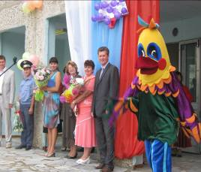 | 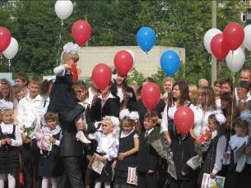

День знаний - а для наших детей день первого школьного звонка – прошёл в нашей школе очень трогательно.
Школьный двор украсили белые банты, улыбки и пёстрые букеты. Администрация школы, учителя, старшеклассники все причастные к организации торжественной линейки лица потрудились на славу. Перед дальней дорогой в прекрасную Страну Знаний со словами напутственной речи к первоклассникам и одиннадцатиклассникам обратились заместитель директора и учителя. Своего рода благословение в начале трудного школьного пути получили и дети, и мы, родители, получили и от гостей: инспектора дорожной службы, представителей мера города и совета депутатов округа.
Для того чтобы несколько разредить волнительную обстановку гнетущей торжественности, старшеклассниками был организован небольшой концерт, который
дал возможность детям поиграть и повеселиться.
В свою очередь первоклассники тоже выступили с ответным словом и прочитали стихотворения о школе. А потом в небо взмыли воздушные сине – бело – красные шарики. Устремившиеся к напудренным облакам, они как бы символизировали стремление к знаниям, новым открытиям и победам.
Когда же прозвенел первый школьный звонок в жизни наших детей, то всё замерло вокруг. Что говорить о первоклассниках – даже у родителей замерли сердца, и на глаза навернулись слёзы: вот и началась новая эпоха в жизни наших детей! Эпоха обретения знаний!
Затем вместе со своей первой учительницей первоклассники проследовали в свой класс первый раз, где прошёл первый в их жизни урок – урок Мира.
Хочется сказать несколько слов о нашей первой учительнице – Тарарышкиной Людмиле Владимировне. Первой - для ребят, да и для нас, родителей, тоже в какой – то мере первой. Ей с первых минут урока удалось организовать детей так, чтобы дальнейшая учёба стала увлечением. Учителем была проведена занимательная викторина, в процессе которой дети познакомились друг с другом и с учителем.
Вот так прошёл первый школьный праздник, который навсегда останется в сердцах тех, кто сегодня впервые перешагнул порог школы, ведь именно в этот день в них зародились новые надежды и замыслы.
Так пожелаем нашим дорогим детям успехов в учёбе, постоянного умножения знаний и навыков, стремления к победе и новых школьных друзей, а педагогам, любви, понимания и здоровья.

Куренкова Ю.М., мама Куренковой Виктории, 1 класс В

Наш второй дом
У каждого школьника есть два дома. Один дом – дом, где он родился, а второй – родная школа. Здесь мы проводим большую част времени: взрослеем, узнаём много нового, учимся жить в обществе, находим друзей.
Я с первого класса учусь в школе № 8. Она стала по - настоящему родной. На уроках мне всегда интересно. Особенно мне нравится английский язык. Моя учительница, Татьяна Александровна Карнавская, всегда очень интересно проводит урок.
Наша классная руководительница, Помелина Вера Ивановна, всегда заботится о нас. Помогает «подтянуться» по каким либо предметам. Нашему классу очень повезло с классным руководителем.
Кроме учёбы, я люблю участвовать в разных конкурсах. Они проводятся очень часто. Каждый может показать свой талант и умения.
В нашей школе очень хорошая столовая. Там всегда вкусно накормят, если проголодаешься.
Конечно же, не могу не отметить наш школьный музей имени П.А.Каурова. Когда я в первый раз посетила музей, не могла подумать, что меня будут готовить в экскурсоводы. Это большая ответственность, и очень важно переступить свой страх.
В музее много экспонатов, личных вещей П.А.Каурова. Они помогают представить нам, как и чем жил этот человек.
Наша школа ещё очень молодая, и ученики должны помогать ей становится сильней. Я ведь люблю нашу школу – ведь это наш второй дом… Карпова Дарья, 7 класс А
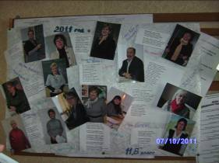 | Учителя, воспитателя часто сравнивают со скульптором. Но человеческое дитя не глина, из которой можно вылепить все что угодно, и даже не мрамор, противопоставляющий усилиям мастера неподатливость камня. Педагога можно скорее сравнить со скульптором по дереву, осуществляющим свой творческий замысел не вопреки материалу, а выявляя его собственные возможности. Увидеть в сучковатой ветке голову старика или бегущего оленя и своим усилием реализовать этот образ — вот задача мастера.  Но любимым учителем может быть только учитель любящий!

Говорят первоклассники…
Учитель нужен каждому человеку. Мы приходим в школу, и учитель учит нас читать, писать, считать. От учителя мы узнаем обо всем на свете. Он учит нас как надо себя вести на улице, дома, на уроках.

Я пошла в школу и познакомилась со своей первой учительницей. Наша учительница добрая и справедливая. Она интересно ведет уроки. Я ее всегда внимательно слушаю. Я ее очень уважаю.
Учитель-это человек, который учит детей грамоте. Он оценивает старания детей оценками, но я считаю, что главное не оценки, а желание быть умным, получить больше знаний. Немало детей живут в бедных семьях, но если они будут хорошо учиться, то, когда они станут взрослыми, смогут жить в хороших условиях. Учащиеся 1 класса В
День учителя – день дублёра
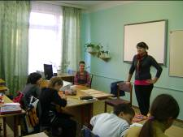 | Ежегодно во всех школах 5 октября отмечается День учителя, но в некоторых из них его дополняет не менее ожидаемый и значимый праздник для ребят – День дублёра. Это своеобразное путешествие во времени… Когда ещё педагоги смогут окунуться в детство: снова получить оценки, подёргать друг друга за косички, поозоровать, поболтать на уроках, почувствовать всю прелесть перемены, ; когда ещё их ученики смогут шагнуть на 10 лет вперёд: объяснить новые темы, проследить за порядком, найти подход к своим, пусть
временным, но ученикам. Некоторым этот день помогает даже определиться с выбором профессии, ведь гораздо лучше почувствовать это в процессе, чем в своих представлениях.
И наша школа не стала исключением и в очередной раз провела этот прекрасный праздник –День учителя – День дублёра.
Вместе с Таней Андриановой я вела урок ИЗО у шестых классов. Темой урока была хохломская роспись. Мы заранее подготовили нужный материал, принесли образцы этого творчества, чтобы ученикам было на что равняться, чтобы они видели, какую красоту могут создать своими руками.
В целом уроки прошли хорошо, но не обошлось без конфузов, которые просто незаметны по сравнению со шквалом положительных эмоций, которые мы получили. Все работы мы оценивали отличными оценками: кому – то – за талант, а кому – то –за старание. Не знаю, как другим, но мне очень интересно почувствовать себя в роли учителя, и с каждым годом я всё больше убеждаюсь в том, на сколько тяжёлой является эта профессия. Могайбо Анастасия, 10 класс А
Я понимаю детей и чувствую в каждом из них личность
Сколько лет существует добрая традиция праздновать в школах города День учителя. Ровно столько же проводится и день дублёра .Мы, ученики старщих классов, с большим энтузиазмом забираем у педагогов бразды правления, чтобы, с одной стороны, проверить свои силы в знании тех или иных предметов, а с другой – дать возможность любимым учителям хоть чуть – чуть передохнуть.  Мне очень нравится заниматься иностранным языком – я его очень хорошо понимаю, даже чувствую. Уже не один раз я дублировал учителя младших классов, но английский я | 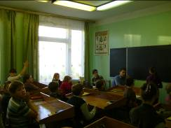
вёл впервые.
Перед уроком испытываешь небольшое чувство волнения: за себя, что не буду достаточно убедителен и интересен как составитель программы урока; за их, что не оправдают моих ожиданий и будут закрыты для восприятия. И вдруг…всё само как – то получилось…Дети очень умные. Все три класса активно работали на уроке. Тридцать минут пролетели на одном дыхании. Некоторые дети не стеснялись задавать дополнительные вопросы – меня это очень порадовало. Я думаю, им было со мной интересно, ведь я предлагал не только обычные, но и игровые задания.
Есть ещё одна сторона медали. Я понимаю детей и чувствую в каждом из них личность.
Петров Арсений, 11 класс Б
На урок неучем не придёшь
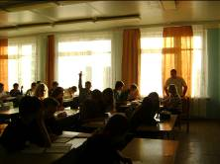 | В День дублёра я вёл черчение у 9 – ых классов За два года я многое позабыл. На урок неучем не придёшь. Пришлось освежать свои знания перед уроками, прочитав несколько параграфов из учебника по черчению. Было приятно вспомнить себя – девятиклассника – ведь когда – то это мне объясняли на уроке тоже. А сегодня я был учителем – дублёром. Весело было в этот день, а меня не покидала мысль: не зря я когда – то учился черчению и кое – что всё же знаю и не плохо знаю.  Морозов Алексей, 11 класс Б
С любовью о русском языке
Творчество наших читателей…
* * *  Спасибо тебе, наша русская речь!  С тобой не страшны нам преграды,  Ведь словом твоим можно пламя извлечь  В душе, подвластной желаньям.  Обиды, печали – всё можешь стереть  Одним только словом душевным.  Но этим же словом ты можешь обжечь,  Не зная, что будет ответом.  Люби храни нашу русскую речь,  Чтоб в будущем дочери, внуки  Горды были тем, что сумели сберечь  Чистейшие слова истоки.  Королёва Алёна, 7 класс Б  * * *  По – русски говорите, ради Бога,  Введите в моду русское наречье.  За вами, молодыми. слово в вечность,  И ваш язык у кажет нам дорогу!  Пусть труден путь славянского народа.  Ему от Бога дар такой завещан,  Что воля русскому от века и свобода.  Ведите в моду русское наречье!  Царенко Ксения, 7 класс Б | * * *  О. великий, могучий русский язык!  Ты как весь этот мир многолик.  Тонкий смысл ты несёшь  В каждом слове своём,  Подарил столько нам  Ты великих имён:  Пушкин, Бунин, Есенин  И много других –  Ни один без тебя не сложили бы стих.  Ты о горе расскажешь –  Заплачет душа.  Ты о счастье споёшь-  Запоют небеса.  Хоть не так уж легко  С тобой дружбу завесть,  Каждый может тобой  В совершенстве владеть.  Надо долго учиться,  Тебя сильно любить.  И легко тогда будет  Обо всём говорить.  Ты как весь этот мир  Красив, многолик…  О великий, могучий русский язык!  Могайбо Анастасия, 10 класс А
Поиграли в учителей… и учащихся
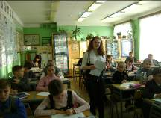 | День школьного самоуправления стал традиционным в нашей школе. Ребята «становятся» учителями, а педагоги – учащимися. Шутка ли придти на урок учителем, объяснить материал на должном уровне, спросить, поставить оценки.  Нашим ребятам всё по плечу! И в то же время они прекрасно понимают, что за работой учителя – | 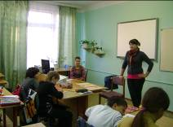
титанический труд, время, отданное другим, умение научить добру, дать знания, научить самому добывать их. Вот и свои «уроки» они построили с учётом этого: педагог должен быть эрудированным, отвечать на все вопросы по теме, уметь быть справедливым.  Ребята показали прекрасные знания проблем современного учебного процесса. Это и опоздания, невыученные уроки, вторая обувь, домашнее задание | 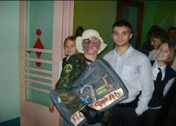 | очень быстро наладила дисциплину: дневник на стол – и весь разговор. Но учителям очень понравилось быть учащимися, ведь объяснили «на уроках» всё доступно, даже помогли в том, что не получалось на уроке технологии. А когда «учителя» из 10 класса Б назвали их «дорогие ученики»,учителя и вовсе растрогались.  Киевская ЕВ, учитель русского языка и литературы
и, конечно, подготовка к ГИА и ЕГЭ. А как довольны «ученики» 12 класса А! Строгая «учительница»
Миронова Анастасия из7 класса Б

Весёлая переменка
Зачет по физкультуре  Был зачет по физкультуре.  Тройки — только мне и Юре,  Всем — четыре или пять.  Даже стыдно вспоминать,  Как на брусьях мы болтались  И бессмысленно смеялись.  А Алферова Наташа,  И краса и гордость наша,  Та на брусьях так вертелась —  На нее глядеть хотелось!  Ей решил в любви признаться  Прямо здесь — а что стесняться?  И сказал: 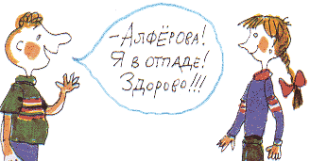  Старший из братьев пришел домой и радостно сообщает своей матери:  — А я сегодня получил пятерку.  — Отлично, — похвалила мама.  —И у меня тоже пятерка, — заявил младший.  — И за что у тебя пять? — спросила мама.  — Пять? Три по математике плюс два за поведение.  Мать говорит сыну:  — Учительница опять жалуется на тебя.  — Но почему? Ведь я уже три дня не был в школе… | Старая сказка на новый лад  (отрывок)  …В том лесу волчище жил, « Мысль  Блох чесал и громко выл. автора  Ему тоже есть хотелось – прослеживается,  Он был злой, как крокодил. хотя и не  Вот лежит он на траве, глубокая.»  Видит – Шапка вдалеке.  Подскочил он к ней вприпрыжку «Иногда  И схватил её под мышку. автор не  - Ты куда идёшь, в натуре? понимает,  Я иду к своей бабуле. о чём  Мне туда доставить в срок пишет».  Надо вкусный пирожок…  Говорит её наш волчок: «Автор тута  -Давай быстро пирожок!.. был  Но не тут - то оно было: не прав».  Шапка ведь в дзюдо ходила.  Так волчище шибанула, «Этому,  Что его как ветром сдуло. безусловно,  Метров пять ему лететь талантливому  И хвостом своим вертеть. писателю  Шапка сразу отряхнулась, палец в рот  Улыбнулась, потянулась не клади».  И оправилась опять  Свою бабушку искать. ( Из части С  Между тем наш серый друг ЕГЭ по русскому языку  При полёте срезал сук. прошлого года.)  Возле дуба покружился,  На поляну приземлился.  Стал обдумывать волкан  Свой коварный, злобный план.  Долгов Алексей, выпускник2008 года  Учащиеся 12 класса А: Редактор газеты  Пиксаева Л. и Яшина В. Киевская Е.В.
  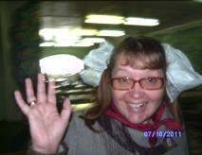 | Открывается дверь в кабинет.  -Можно Людмилу Николаевну Трофимову?  -Она за второй обувью пошла!
  Учащаяся 12 класса Трофимова Л. | Удачи!!!
  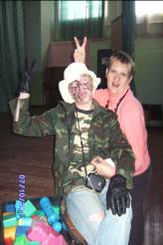 | Рекомендации учащихся 12 класса А  Оставляя детей одних в доме, научите их на все звонки отвечать: «Папа и мама заняты: они чистят и смазывают пулемёт».  * * *  - До чего чумазые бывают дети!  -Это точно. Мне вчера пришлось троих отмывать, пока не нашёл своего!

